CURSO BÁSICO DE MICROSOFT WORD

VII. FORMATO DE PÁRRAFO

En Word2003, un párrafo es el texto comprendido entre dos marcas de párrafo , normalmente las marcas de párrafo no se ven, para hacerlas visibles, hacer clic en el icono marca de párrafo de la barra estándar.
Se inserta una marca de párrafo cuando se pulsa la tecla de retorno de carro o INTRO. Cuando estamos introduciendo texto y llegamos al final de la línea automáticamente el texto continúa en la siguiente línea, pero no se inserta marca de párrafo.
Al insertar un párrafo, este toma las mismas características de formato del párrafo anterior. Para cambiar las características de formato de un párrafo, basta con seleccionar su marca de párrafo y modificar las características que queramos.
Los párrafos son unidades dentro del documento Word que tienen sus propias características de formato, pudiendo ser diferentes de un párrafo a otro. Otras unidades más amplias son las secciones, que veremos más adelante.
Las marcas de párrafo contienen los códigos que definen el formato del párrafo en el que se encuentran. Manipular una marca de párrafo tiene consecuencias sobre el formato de ese párrafo. Antes de borrar texto, es conveniente hacer visibles las marcas de párrafo para evitar borrar una marca de párrafo accidentalmente. Si queremos borrar todo el párrafo también debemos borrar su marca de párrafo.

Las características más importante de formato de párrafo son la alineación y la sangría, ambas suelen estar disponibles en la barra de formato.

También se puede acceder a ellas desde el menú Formato, Párrafo, junto con otras posibilidades que veremos más adelante.
Alineación.
Estos son los botones para fijar la alineación. Hay cuatro tipos de alineación:

Izquierda | Centrada | Derecha | Justificada
Este párrafo tiene establecida alineación izquierda. | Este párrafo tiene establecida la alineación centrada. | Este párrafo tiene establecida alineación derecha. | Este párrafo tiene una alineación justificada.
Cuando hablamos de alinear un párrafo nos referimos, normalmente, a su alineación respecto de los márgenes de la página, pero también podemos alinear el texto respecto de los bordes de las celdas, si es que estamos dentro de una tabla. La forma de fijar los márgenes de la página se verá en el capítulo correspondiente.

Sangría.
Aplicar una sangría a un párrafo es desplazar un poco el párrafo hacia la derecha o izquierda. Se realiza seleccionando el párrafo y haciendo clic en uno de estos botones de la barra de formato, según queramos desplazar hacia la izquierda o hacia la derecha.

Relación entre Saltos de página y párrafos.
Word2003 inserta automáticamente los saltos de página cuando llega al final de la página. También se pueden insertar saltos de página manualmente desde el menú Insertar, Salto..., Salto de página, como veremos en el punto correspondiente.
Al insertar un salto de página automáticamente puede ocurrir que un párrafo quede dividido entre dos páginas, normalmente esto no supone ningún problema, pero en determinadas ocasiones puede interesarnos que un párrafo no sea partido por un salto de página.
Para conseguir esto debemos activar la casilla Conservar líneas juntas que se encuentra en el menú Formato, Párrafo, ficha Líneas y saltos de página.

Tabulaciones

Las tabulaciones son posiciones fijas a las cuales se desplaza el cursor cuando pulsamos la tecla de tabulación TAB.
Cuando necesitamos insertar texto en columnas o tablas pueden ser muy utiles las tabulaciones. Word2003 tiene por defecto definidas tabulaciones cada 1,25 cm. Pero se pueden establecer tabulaciones en las posiciones que deseemos. Además podemos definir la alineación para cada tabulación.
Vamos a ver como establecer tabulaciones utilizando la regla horizontal. Tener en cuenta que las tabulaciones afectan solo al párrafo en el que se definen. Para establecer cada tabulación repetir estos dos pasos:
1. Hacer clic en el extremo izquierdo de la regla horizontal para seleccionar la alineación de la tabulación que vamos a insertar. Por cada clic que hagamos irán apareciendo rotativamente las siguientes alineaciones: izquierda, centrada, derecha, decimal, línea de separación, sangría de primera línea y sangría francesa
2. Colocar el cursor en la regla horizontal en la posición en la que deseemos establecer la tabulación y hacer clic, veremos como se inserta el icono con la tabulación seleccionada.
Si queremos modificar la posición de una tabulación basta colocar el cursor en el icono de esa tabulación y hacer clic y arrastrarlo a la nueva posición.

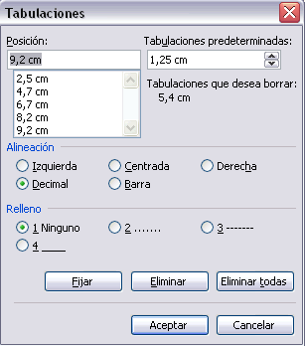
Por ejemplo, en la regla de la imagen se han establecido las siguientes tabulaciones:
Izquierda en la posición 2,5
Centrada en la posición 4,7
Derecha en la posición 6,7
Línea vertical de separación en la posición 8,2
Decimal en la posición 9,2
También podemos hacer doble clic sobre la regla horizontal para que aparezca el diálogo de tabulaciones que vemos en la imagen de la derecha donde podemos fijar todas las tabulaciones de una vez o eliminarlas.
Teniendo en cuenta que la escala varia un poco las proporciones quedaría una tabla parecida a la que vemos en la imagen inferior.

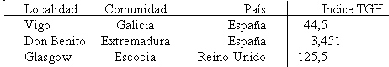

Observar la alineación de cada tabulación, la alineación decimal coloca la coma decimal en la misma columna .También se pueden fijar las tabulaciones mediante el menú Formato, Tabulaciones, dando la posición exacta en cm. y especificando un carácter de relleno, como puntos o guiones, entre las tabulaciones.

Cambio a mayúsculas

En el menú Formato, la opción Cambiar a mayúsculas y minúsculas... nos ofrece cinco posibilidades para cambiar las mayúsculas del texto seleccionado:  Tipo oración. La primera letra después de cada punto en mayúsculas el resto en minúsculas.  minúsculas. Todas las letras en minúsculas.  MAYÚSCULAS. Todas la letras en mayúsculas. | 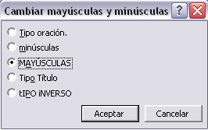
Tipo Título. La primera letra de cada palabra en mayúscula y el resto de la palabra en minúsculas.
tIPO iNVERSO. La primera letra de cada palabra en minúscula y el resto de la palabra en mayúsculas.

También podemos manejar las mayúsculas mediante el teclado presionando Mayúsculas + F3, las palabras del texto seleccionado cambian alternativamente de las tres formas, siguientes:
MAYÚSCULAS.
minúsculas.
Tipo oración.

Copiar formato
En la barra estándar tenemos disponible el icono para copiar formato Este icono permite copiar las características de formato de un texto para aplicarlas a otros textos, solo copia el formato dejando el propio texto igual que estaba. Este icono se puede utilizar para copiar un formato una vez o para copiar un formato varias veces.
Una vez: Hacer clic sobre la palabra de la cual queremos copiar el formato, ir a la barra de herramientas y hacer clic en el icono de copiar formato , el cursor tomará la forma de brocha, colocarlo sobre la palabra en la que queremos copiar el formato, y hacer clic sobre ella.
Varias: Hacer clic sobre la palabra de la cual queremos copiar el formato, hacer doble clic en el icono de copiar formato, , el cursor tomará la forma de brocha, a continuación hacer clic sobre tantas palabras como se desee, y para acabar volver a hacer clic en el icono de copiar formato.
En ambos casos, si queremos copiar el formato sobre un conjunto de palabras o líneas, una vez el cursor tome la forma de brocha, seleccionar las palabras o líneas y el nuevo formato se copiará sobre ellas .Copiar formato, copia tanto el formato caracter como el formato párrafo.
Puede ser útil copiar formato, por ejemplo, en el caso que tengamos un documento con varios títulos de puntos o apartados, si decidimos cambiar el formato de esos títulos bastaría con hacerlo en el primer título y luego copiar el formato a los demás títulos del documento.
Aunque si queremos tener almacenado ese nuevo formato para títulos para poder utilizarlo en otros documentos quizás sea mejor crear un estilo con ese formato, como veremos más adelante.

Formatos de párrafo
Un párrafo es, en principio, cada una de las divisiones del texto que comienza por una letra en mayúscula y termina con un punto y aparte. Word los presenta además delimitados por esta marca (marcas de párrafo).
Las instrucciones para párrafos están agrupadas en el cuadro Párrafo del menú Formato, aunque gran parte de ellas, las más habituales (sangrías, alineaciones, tabulaciones,…) se pueden aplicar desde la regla y la barra de herramientas Formato.
Para aplicar una instrucción de párrafo basta con tener el cursor dentro del párrafo que se quiera modificar, sin necesidad de seleccionarlo todo. En el caso de que se quiera aplicar el mismo formato a varios párrafos se tendrá que seleccionar al menos una parte de cada uno de ellos.
Para aplicar el formato a un párrafo se utiliza el comando Formato|Párrafo. Desde esta ventana se modifican todas las opciones que se verán a continuación.
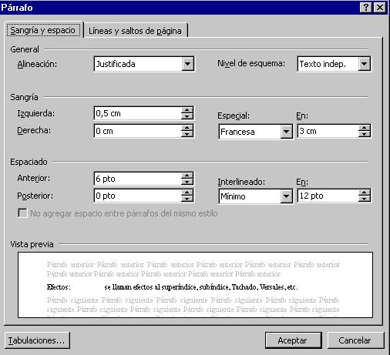
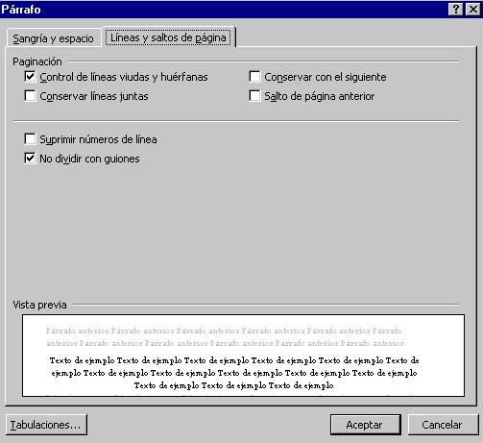
Sangrías
Una sangría es la separación que se puede dejar entre un párrafo y el margen. Hay varios tipos de sangrías:
Sangría de primera línea: si es sólo la primera línea la que se separa.
Sangría izquierda: se separan todas las líneas con respecto al margen izquierdo.
Sangría derecha: se separan todas las líneas con respecto al margen derecho.
Sangría francesa: se separan todas las líneas del párrafo menos la primera, se suele emplear en párrafos numerados.
Los párrafos numerados o con una viñeta con sangría francesa se pueden hacer directamente con los botones de la barra de herramientas de formato.
Los párrafos se sangran mediante los controles que aparecen en la regla: dos en la parte izquierda y uno en la derecha . Basta con arrastrarlos sobre la regla y colocarlos como se ve en esta ilustración:
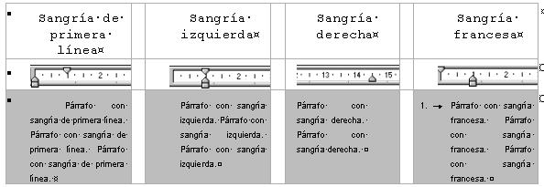
Esto mismo se puede hacer desde la ventana que se abre con el menú Formato|Párrafo. Los valores se introducen numéricamente en el cuadro de opción correspondiente:
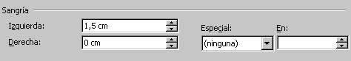
Para seleccionar el tipo de sangría se pulsa en el menú Especial:
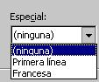
Alineaciones
Word admite varios tipos de alineación: izquierda, derecha, centrada y justificada. La alineación por defecto es la izquierda. Para poner cualquier otra basta con pulsar el botón correspondiente en la barra de herramientas de formato o elegirla del cuadro de diálogo Párrafo del menú Formato.
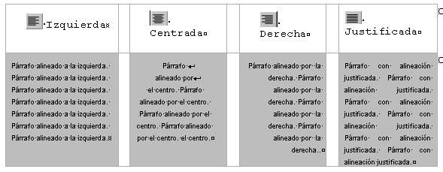
5.3.3. Interlineado y la separación entre párrafos
Los interlineados-la separación entre las líneas- más normales son los mismos que los de una máquina de escribir: sencillo, 1,5 líneas y doble.
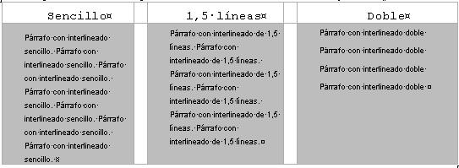
Para aplicar los interlineados se selecciona el menú Formato|Párrafo:
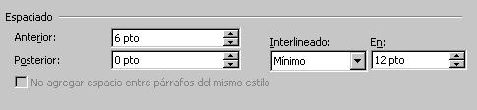
Dentro de la ventana se pulsa sobre el menú Interlineado para seleccionar el tipo de interlineado, también se puede especificar la distancia numéricamente con el menú En.
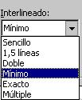
El espacio entre párrafos es la separación que se deja entre un párrafo con respecto al que le sigue y al que le precede. Aunque un efecto parecido se puede conseguir dándole varias veces a la tecla de retorno de carro, así no se puede dar medidas concretas e inferiores al espacio dejado por un retorno. Esta instrucción es fundamental dentro de los estilos.
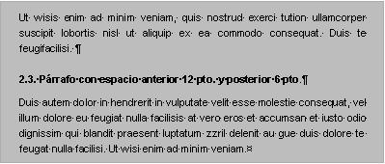
Para modificar el espacio entre párrafos se utilizan los menús anterior y posterior:
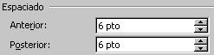
Bordes y sombreado
El método más sencillo de aplicar bordes a un párrafo, a un grupo de párrafos o a una tabla es utilizar estas herramientas de la barra de bordes
Con este menú se selecciona el tipo de borde que se quiere aplicar, al pulsar sobre la flecha se desplegarán algunos de los bordes que se pueden aplicar:
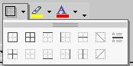
Con esta herramienta se selecciona el color del sombreado que se aplica al párrafo.
Con las herramientas de la barra de formato no se pueden aplicar todas las opciones, para tenerlas todas disponibles se debe seleccionar el menú Formato|Bordes y sombreado...se abrirá esta ventana:
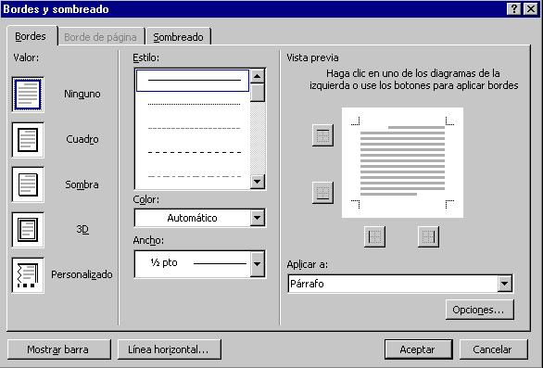
Se pueden seleccionar los bordes ya diseñados de la izquierda haciendo clic sobre cualquiera de ellos, o bien ir confeccionando un borde con las distintas herramientas.
Primero se selecciona el estilo de la línea. Después el color y luego el grosor de la línea, haciendo clic en la flecha del Ancho:
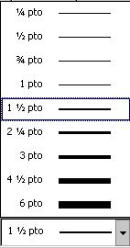
Si se está aplicando bordes a un grupo de párrafos o a las celdas de una tabla, también se puede poner bordes entre ellos. Cuando se trate de una tabla o de varios párrafos aparecerán más botones:
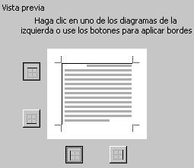
Los sombreados son variaciones en el color del fondo de un párrafo que se suelen aplicar para destacar su contenido. Para aplicar un sombreado hay que seleccionar la pestaña Sombreado:
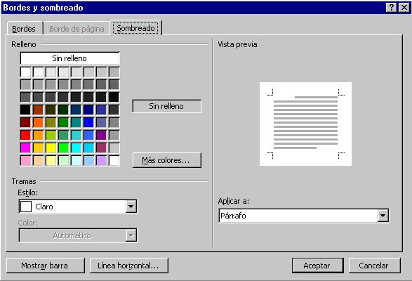
Para aplicar un sombreado primero hay que seleccionar el color del Relleno haciendo clic sobre un color de la paleta. A continuación se selecciona la trama, que es la intensidad con la que sea aplicará el color. En Vista previa se verá cómo va quedando el párrafo o la tabla.
Si se ponen sombreados más oscuros de un 50% de gris, es conveniente, para que se lea correctamente, poner la letra de color blanco y con negrita. En los pies de página de este manual se puede ver un ejemplo de párrafo con borde superior y sombreado de 60% (Microsoft Word · número de página).
LETRA CAPITAL
En ocasiones deseamos resaltar el comienzo de una parte del texto.
En nuestro ejemplo aumentaremos "Un" al comienzo del texto. Lo primero es seleccionar la palabra que deseamos aumentar para resaltar el comienzo del texto.
- Pulsamos sobre Formato de la Barra de menú y sobre Letra capital en el menú que aparece. | 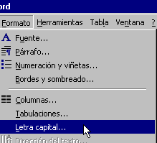
- Aparece un cuadro para Letra capital que nos permite elegir el tipo de letra. Podemos elegir el tipo de letra, las líneas que ocupa y la distancia respecto al texto. En nuestro ejemplo seleccionamos En texto, y una letra tipo Times New Roman que ocupa tres líneas | 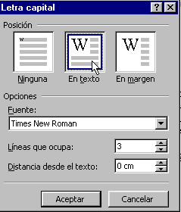
- Y el texto que seleccionamos se muestra agrandado e insertado al comienzo. | 